«Родная земля дарит вдохновенье»

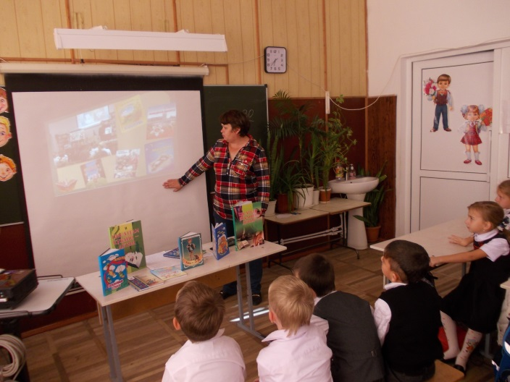 18 октября 2019 г. учащиеся первых классов МБОУ СОШ № 12 ст. Кавказская приняли участие в расширенном заседании клуба знатоков родного края «Казачок» сельской детской библиотеки. Используя слайд -презентацию библиотекарь познакомила детей с творчеством кубанских поэтов, пишущих свои произведения для детей. Ребята с огромным интересом прослушали стихотворения В. Бардадым, Л. Мирошниковой. Особый интерес среди детей вызвали мультимедийные викторины «Подскажи словечко» и «Угадай-ка» по книгам В. Нестеренко и Е. Щеколдина.

